МБОУ ДР «Дубовская средняя общеобразовательная школа №1»
Музей им. Героя Советского Союза М.Ф.Потапова

Помните через года, через века...Помните!
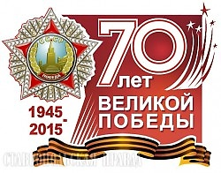

От героев былых времен
Не осталось порой имен.
Те, кто приняли смертный бой,
Стали просто землей и травой ....

Памятники, установленные погибшим в годы Великой Отечественной войны
на территории Дубовского района

